Взгляд на здоровый город, поселок
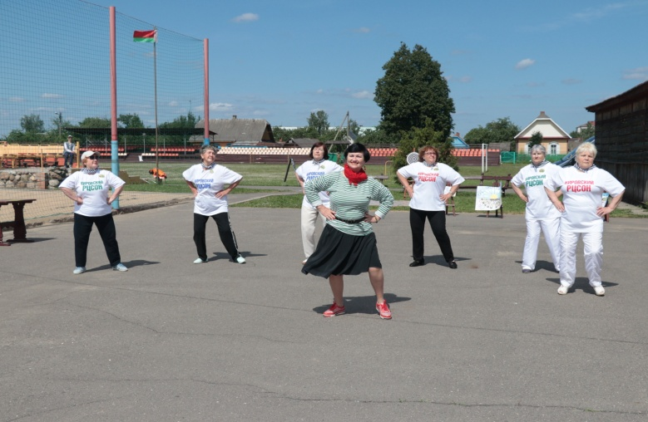
В Могилевском областном центре гигиены, эпидемиологии и общественного здоровья с 24 апреля по 30 июня проходил творческий конкурс «Взгляд на здоровый город, поселок». В конкурсе приняли участие ЗОЖевцы из учреждения «Кировский РЦСОН».
9 июля состоялась церемония награждения победителей областного творческого фотоконкурса «Взгляд на здоровый город, поселок».
Жюри, в состав которого вошли специалисты отдела общественного здоровья Могилевского облЦГЗиОЗ, представители главного управления идеологической работы и по делам молодежи облисполкома и информагентства «Могилевские ведомости», определило лучшие фотоработы.
Третье место присуждено кировчанке Валентине Русецкой (фото «Активное долголетие»).
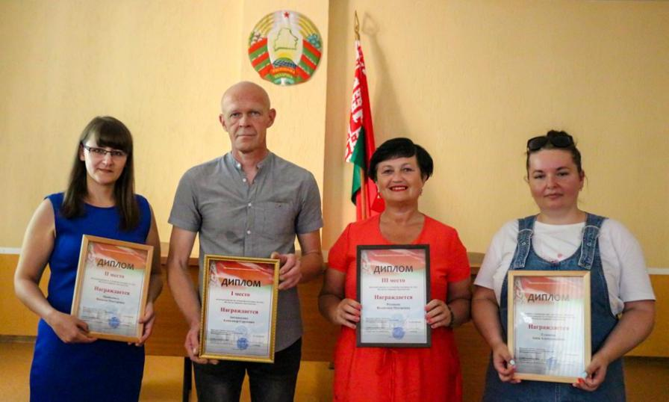
Победителей поздравили дипломами, призами от спонсора (кондитерская фабрика «Коммунарка») и сувенирами от облЦГЭиОЗ. Также памятные подарки лучшим фотоавторам вручила Ирина Петрусевич - главный редактор информагентства «Могилевские ведомости» (информационный партнер конкурса).

